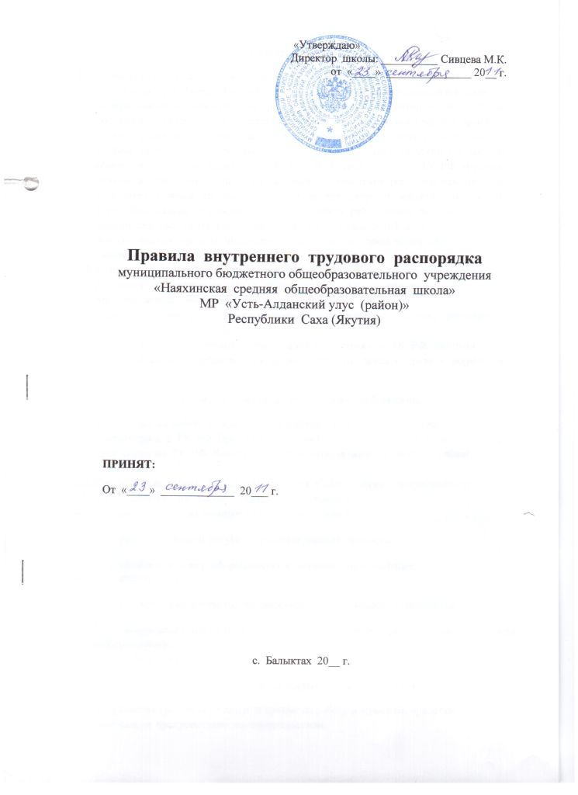**1.Общие положения.**

1.1. Правила внутреннего трудового распорядка - локальный нормативный акт

организации, регламентирующий в соответствии с Трудовым кодексом и иными

федеральными законами порядок приема и увольнения работников, основные права,

обязанности и ответственность сторон трудового договора, режим работы, время

отдыха, применяемые к работникам меры поощрения и взыскания, а также иные

вопросы регулирования трудовых отношений внутри МБОУ «Наяхинская средняя

общеобразовательная школа» (ст. 189 ТК РФ). В силу ч.3 ст.56 ТК РФ трудовые

отношения работника общеобразовательного учреждения регулируются трудовым

договором. Условия трудового договора не противоречат законодательству РФ о

труде. Дисциплина труда-это отношение между работниками по поводу

исполнения ими обязанностей, распределение обязанностей и прав,

использованию прав, установление отвественности, применение мер управления

дисциплинарными отношениями.

1.2. Вопросы связанные с применением правил внутреннего трудового распорядка,

решаются руководством МБОУ «Наяхинская СОШ» в пределах

представляемых ему прав.

1.3. Правила внутреннего трудового распорядка обязательны для всех работников

МБОУ «Наяхинская СОШ»

1.4. Правила внутреннего трудового распорядка соответствуют ТК РФ, другими

федеральным и республиканским законодательным актам о труде и нормативам.

**2.Порядок приема и увольнения работников.**

2.1. При приеме на работу в МБОУ «Наяхинская СОШ» осуществляется в

соответствии с ТК РФ. При приеме на работу устанавливается испытательный

срок согласно ТК РФ. Конкретный срок устанавливается руководителем

предприятия.

2.2.При приеме на работу МБОУ «Наяхинская СОШ» обязан потребовать от

поступающего на работу следующие документы:

- медицинское заключение о состоянии здоровья;

- паспорт или иной документ, удостоверяющий личность;

- трудовую книжку, оформленную в установленном порядке;

- копию ИНН;

- страховое свидетельство государственного пенсионного страхования;

- документы воинского учета - для военнообязанных и лиц, подлежащих призыву на военную службу;

- документ о соответствующем образовании.

Прием на работу без перечисленных выше документов не допускается.

2.3. Запрещается требовать от лиц при приеме на работу документы, представление

которых не предусмотрено законодательством.

2.4.Трудовой договор заключается в письменной форме, утвержденной

руководителем предприятия. Прием на работу оформляется приказом при

наличии заявления работника, завизированного руководителем предприятия,

который объявляется работнику под расписку. В приказе должны быть указаны

название должности в соответствии со штатным расписанием и условия оплаты

труда.

Фактическое допущение к работе должностными лицами:

- руководителем предприятия

-заместителем руководителя предприятия, курирующего работу с персоналом;

-руководителем службы управления персоналом;

Считается заключением трудового договора независимо от того, был ли прием на работу оформлен надлежащим образом.

2.5. При поступлении работника на работу или его переводе в установленном

порядке на другую должность администрации МБОУ «Наяхинская СОШ» обязана:

* Ознакомить работника с порученной работой, условиями и оплатой труда, разъяснить его права и обязанности;
* Ознакомить его с правилами внутреннего трудового распорядка; коллективным договором;
* Проинструктировать по технике безопасности, производственной санитарии, гигиене труда, противопожарной охране и другими правилами по охране труда;
* Ознакомить с правилами делового общения;
* Ознакомить с правилами использования служебной информации

2.6. На каждого работника ведется личное дело, которое содержит сведения о

работнике, личную карточку формы Т-2ГС, копии документов об образовании, о

приеме, перемещениях, поощрениях, повышение квалификации работников,

присвоении ему квалификационного разряда, сведения о прохождении аттестации,

а также его трудовая книжка.

2.7. Каждый работник вправе ознакомиться с материалами своего личного дела,

дополнить его сведениями по своему желанию, приложить объяснения при

необходимости, опротестовать сведения, порочащие его.

2.8. Прекращение трудового договора может иметь место только по основаниям,

предусмотренным законодательством.

2.9. Дополнительное основания прекращения трудового договора с педагогическими

работниками:

- повторное в течение одного года грубое нарушение устава образовательного учреждения

-применение, в том числе однократное, методов воспитания, связанных с физическими и (или) психическими насилием над личностью обучающихся

-достижение предельного возраста для замещения соответствующей должности с соответствии со статьей 332 ТК.

2.10. В день увольнения МБОУ «Наяхинская СОШ» обязана выдать работнику его

трудовую книжку с внесенной в нее записью об увольнении и произвести с

ним окончательный расчет. Записи о причинах увольнения должны

производиться в точном соответствии с формулировками действующего

законодательства и со ссылкой на соответствующую статью, пункт трудового кодекса Российской Федерации

Днем увольнения считается последний день работы.

**3. Основные обязанности работников и администрации школы.**

3.1. Работники обязаны:

* Добросовестно исполнять свои трудовые обязанности возложенные на него трудовым договором;
* Соблюдать дисциплину труда;
* Выполнять установленные нормы труда;
* Соблюдать требования по охране труда и обеспечению безопасности труда
* Бережно относиться к имуществу МБОУ «Наяхинская СОШ»
* Своевременно и точно выполнять распоряжения руководства МБОУ «Наяхинская СОШ» и своего непосредственного руководителя, эффективно использовать рабочее время, воздерживаться от действий, препятствующим другим работникам выполнять их трудовые обязанности.

3.2. Администрация школы имеет право:

* Заключать, изменять и расторгать трудовые договора с работниками в порядке и на условиях, которые установлены ТК иными федеральными законами;
* Вести коллективные переговоры и заключать коллективные договоры;
* Поощрять работника за добросовестный, эффективный труд;
* Требовать от работников исполнения ими трудовых обязанностей и бережного отношения к имуществу школы;
* Соблюдения правил внутреннего трудового распорядка;
* Привлекать работников к дисциплинарной и материальной ответственности в порядке установленным ТК и иными федеральными законами;
* Принимать локальные нормативные акты
* Честно, уважительно и справедливо относиться к коллегам, населению, общественности, повышать престиж своей организации
* Уважать достоинство и личные права каждого работника организации

3.3. Администрация школы обязана:

* Соблюдать трудовое законодательство и иные нормативные правовые акты содержащие нормы трудового права, локальные нормативные акты, условие коллективного договора, соглашения и трудовых договоров;
* Представить работникам работу, обусловленную трудовым договором;
* Обеспечивать безопасность и условия труда, соответствующие государственным нормативным требованиям охраны труда;
* Обеспечивать работникам равную оплату за труд;
* Выплачивать в полном размере причитающуюся работникам заработную плату в сроки установленные в соответствии с ТК, коллективным договором,

правилами внутреннего трудового распорядка и трудовым договорами;

* Предоставлять работникам полную и достоверную информацию. Необходимую для заключения коллективного договора, соглашения и контроля за их выполнением;
* Знакомить под роспись с принимаемыми локальными нормативными актами, непосредственно связанными с их трудовой деятельностью;
* Своевременно выполнять предписания федерального органа исполнительной власти, уполномоченного на проведение государственного надзора и контроля за соблюдением трудового законодательства и иных нормативных правовых актов, содержащих нормы трудового права, других федеральных органов исполнительной власти, осуществляющих функции по контролю и надзору в установленной сфере деятельности, уплачивать штрафы наложенные за нарушения трудового законодательства и иных нормативных актов, содержащих нормы трудового права;
* Рассматривать представления профсоюзного органа о выявленных нарушениях трудового законодательства и иных актов содержащих трудового права, принимать меры по устранению выявленных нарушений;
* Обеспечивать бытовые нужды работников, связанные с исполнением ими трудовых обязанностей;
* Осуществлять обязательное социальное страхование работников в порядке, установленном федеральным законом;
* Возмещать вред, причиненный работником в связи с исполнением ими трудовых обязанностей, а также компенсировать моральный вред, в порядке и на условиях, которые установлены с ТК, другими федеральными законами и иными нормативными правовыми актами РФ.

**4. Права МБОУ «Наяхинская СОШ»**

МБОУ «Наяхинская СОШ» имеет право:

4.1. Разъяснять Правила внутреннего трудового распорядка: определять,

корректировать трудовую функцию работника в соответствии с трудовым

законодательствам.

4.2. Давать указания, обязательные для подчиненных служащих.

4.3. Оценивать работу подчиненных в ходе служебной деятельности, а также в

соответствии с ТК РФ, проводить аттестацию работников не реже 1 раза в 4

года, не чаще 1 раза в 2 года на основании утвержденного Положения о

проведении аттестации.

4.4. Поощрять работников в соответствии со своей компетенции и действующим

законодательством.

4.5. принимать к работникам меры дисциплинарного воздействия или взыскания в

соответствии со своей компетенцией.

**5. Обязанности МБОУ «Наяхинская СОШ»**

МБОУ «Наяхинская ОШ» обязана:

5.1.Правильно организовывать труд работников.

5.2. Обеспечить здоровье и безопасные условия труда.

5.3. Создавать условия для повышения эффективности деятельности коллектива

МБОУ «Наяхинская СОШ»

5.4.Соблюдать законодательство о труде, правила охраны труда, улучшать условия

труда.

5.5. принимать меры по профилактике травматизма

5.6. постоянно контролировать знание и соблюдение работниками всех требований и

инструкций по технике безопасности, производственной санитарии и гигиене

труда, противопожарной охране.

5.7. Внимательно относиться к нуждам и запросам работников.

**6. Рабочее время и его использование.**

6.1. время начала и окончания работы и перерыва для отдыха и питания

устанавливается следующее:

8ч30 мин. начало работы

С14.00 до 15.00 ч перерыв на обед

17.00 ч окончание работы

В предпраздничные дни рабочий день сокращается на 1 час.

6.2. При 35-часовой рабочей неделе, установленной для женщин на основании ст

320 ТК РФ, коллективного договора, рабочее время должно быть распределено

между работниками отделов, управлений таким образом, чтобы льготными 4-мя

часами в один и тот же день недели пользовался только один работник. Каждый

отдел, управление представляет график использования льготного времени в

отдел по управлению персоналом после согласования с курирующим

заместителем и утверждения руководителя предприятия. Данный график

утверждается совместно с графиком отпусков работников ежегодно, доводится

до сведения работников в недельный срок и действует в течение одного года.

6.3. МБОУ «Наяхинская СОШ» обязана организовать учет явки на работу и ухода с

работы сотрудников

6.4. Работа в выходные и праздничные дни допускается только по распределению

руководителя предприятия. За работу в выходные и праздничные дни

предоставляются отгулы, которые должны быть использованы в течение года по

согласованию с курирующим заместителем руководителя.

**7. Время отдыха**

7.1. В ОУ устанавливается 6-дневная рабочая неделя. Для отдельных категорий

работников: секретарь, механик-водитель, электрик, библиотекарь и руководители

всех уровней, заместители- устанавливается ненормированный рабочий день.

7.2. Работа в выходные и праздничные дни запрещена, привлечение к работе в

указанные дни осуществляется только с согласия работника.

7.3. Педагогические работники привлекаются к дежурству в рабочее время в ОУ

7.4. Очередность предоставления ежегодных отпусков устанавливается согласно

графику, который утверждается распоряжением руководителя предприятия не

позднее, чем за две недели до окончания календарного года и доводится до

сведения всех работающих

7.5. Количество дней складывается из следующих частей:

* 80 календарных дней для педагогов и 52 календарных дня для малого обслуживающего персонала- основной отпуск;
* 24 календарных дня- дополнительный оплачиваемый отпуск для работников, работающих в условиях Крайнего Севера;
* Длительный отпуск для работников сроком до 1 года- дополнительный отпуск за выслугу лет;

7.6. Работник имеет право разделить отпуск на части, каждая из которых должна

быть не менее 14 календарных дней.

7.7. Работник имеет право на краткосрочный отпуск без сохранения заработной

платы, который оформляется распоряжением руководителя предприятия,

продолжительность не менее 3-х дней в соответствии со ст.128 ТК РФ.

7.8. Работник имеет право получить краткосрочный дополнительный отпуск c

сохранением средней заработной платы, если это оговорено в коллективном

договоре предприятия.

**8. Поощрения.**

8.1. Ежемесячное премирование работников производится согласно Положения о

премирования работников предприятия согласно Положения о премирования

работников МБОУ «Наяхинская СОШ»

8.2. За продолжительную, безупречную работу, особые успехи в профессиональной

деятельности и.т.п. применяются следующие разовые поощрения:

* Объявление благодарности;
* Награждение ценным подарком или денежной премией;
* Награждение Почетной грамотой предприятия;
* Представление к наградам и почетным званиям Президента и Правительства РС(Я) и РФ

Поощрения объявляются в распоряжении, доводится до сведения коллектива и занятости в трудовую книжку. Они применяются руководством совместно или по согласованию с профкомом предприятия.

**9. Ответственность за нарушение дисциплины труда.**

9.1. Нарушение трудовой дисциплины – неисполнение или некачественное исполнение

своих служебных обязанностей, заданий руководителя, превышение прав и

компетентности влечет за собой применение дисциплинарных взысканий или

мер общественного воздействия. За нарушение дисциплины руководитель

предприятия или заместитель, исполняющий его обязанности, применяет

следующие дисциплинарные взыскания:

* Замечание;
* Выговор;
* Увольнение.

9.2. До применения взыскания нарушителя трудовой дисциплины должны быть

затребованы объяснения. Отказ работника дать объяснение не может быть

препятствием для применения взыскания

9.3. За каждое нарушение может быть применено только одно дисциплинарное

взыскание. При применении взысканий должны учитываться тяжесть совершенного проступка, обстоятельства при которых он совершен, предшествующая работа и поведение работника.

9.4. Распоряжение о применении дисциплинарного взыскания с указанием мотивов его применения объявляется работнику под расписку в трехдневный срок. Распоряжение в необходимых случаях доводится до сведения всех работников

9.5. Если в течении года со дня применения дисциплинарного взыскания работник не будет подвергнут новому дисциплинарному взысканию, то он считается не подвергавшимся дисциплинарному взысканию. Руководитель предприятия может снять взыскания распоряжением до истечения срока.

9.6. Лишение ежемесячной премии работника не является дисциплинарным взысканием.